Государственный комитет по образованию Российской федерации.
Ивановская Государственная Архитектурно – строительная Академия.
Профессиональный лицей.
Специальность: мастер отделочных строительных работ.

Дипломная работа на тему:
Технологический процесс оклеивания стен стеклообями. Технологический процесс окраски фасадов зданий

Иваново 2010г.
Содержание

1 Технологический процесс оклеивания стен стеклообоями
1.1 Введение
1.2 Инструменты и приспособления
1.3 Материалы
1.4 Технология выполнения
1.5 Требования к качеству
1.6 Организация труда и рабочего места
1.7 Охрана труда и техника безопасности
2. Технологический процесс окраски фасадов зданий фактурными красками
2.1 Введение
2.2 Инструменты и приспособления
2.3 Материалы
2.4. Технология выполнения
2.5 Требования к качеству
2.5.1 Сметная норма
2.6 Организация труда и рабочего места
2.7 Охрана труда и техника безопасности
Список использованной литературы

1 Технологический процесс оклеивания стен стеклообями

1.1 Введение

Отделочные работы и поклейка обоев - это ответственные финишные работы, в которых применяются новейшие отделочные материалы. Внутренние отделочные работы - это многоэтапные работы, в которых поклейка обоев производится на последнем этапе. В настоящее время при поклейке обоев используют новейшие отделочные материалы и устройства (всевозможные грунтовки, флизелиновые покрытия, клея, лазерные уровни), которые позволяют выполнить отделочные работы качественно.
Существует множество способов отделки стен: окраска, нанесение декоративной штукатурки, оклеивание керамической плиткой или облицовочными панелями. Однако, по мнению некоторых домовладельцев, только старые добрые обои способны создать атмосферу настоящего уюта. Несмотря на появление на рынке большого разнообразия современных материалов для отделки стен — красок, декоративных штукатурок, облицовочных панелей под дерево и других, — обои по-прежнему популярны. С их помощью проще всего изменить привычный образ жилища, заставить интерьер заиграть по-новому.
Обои служат фоном для мебели и поэтому являются существенным элементом интерьера. Во всех случаях цвети рисунок обоев должен гармонировать с общим убранством помещения. С окраской плов. Дверей. На качество обойных работ влияет много факторов, которые следует учитывать и соблюдать необходимые рекомендации. Качество обоев после их изготовления проверяется по многим показателям.
Однако основное назначение стеклообоев – это предотвращение дальнейшего распространения трещин на поверхности. Стеклообои незаменимы при отделке в старых зданиях, стены, которых постоянно трескаются в связи с усадкой здания.
Обои можно менять чаще, чем перекрашивать стены. Однако в случае с обоями под окраску всё наоборот. Можно менять цвет, не переклеивая обои.
Ещё одной особенностью стеклообоев является их шпатлевание. Ни один вид обоев кроме этого не шпатлюется. Это подтверждает их особое назначение при отделке старых зданий. Шпатлевание и сами обои создают дополнительную защиту.

1.2 Инструменты и приспособления

При выполнении работ по оклеиванию стен структурными обоями под окраску. Следует применить различные виды современного инструмента. Прежде чем притупить к оклейке поверхности, её согласно технологии следует подготовить. Для этого применяют следующие инструменты. Шпатели вспомогательные (1,2); Шпатели металлические (3,4,5,6). Шпателя и скребки применяются для зачистки и шпатлевания подготавливаемой поверхности.

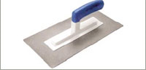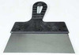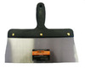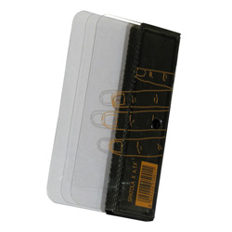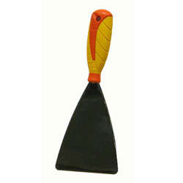

Также при подготовке поверхности применяются различные виды кистей (7)кисть плоская,(8) кисть круглая. И различные виды валиков (9,10).
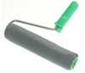
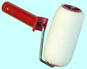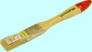

Кисти и валики так же применяют при нанесении клея на поверхность и последующем окрашивании наклеенных обоев. При подготовке поверхности так же применяют брусок для шлифования шпатлёвки.
Непосредственно для оклеивания обоями применяют различный контрольно – измерительный приборы. Контрольно измерительными приборами определяют горизонтальное положение первого полотна обоев. (11) лазерный уровень, (12) уровень пластмассовый. (13) линейка металлическая, (14) отвес, (15)рулетка.

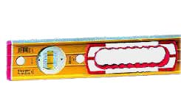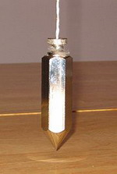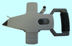

При раскрое и наклеивании обоев применяют следующий инструмент. (16) нож малярный, шпатели для приглаживания (17,18), валики роликовые для приглаживания стыков (19.20), кисти маховые для нанесения клея на стены(20,21), щётка для разглаживания обоев (23), ножницы для резки обоев(24).

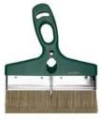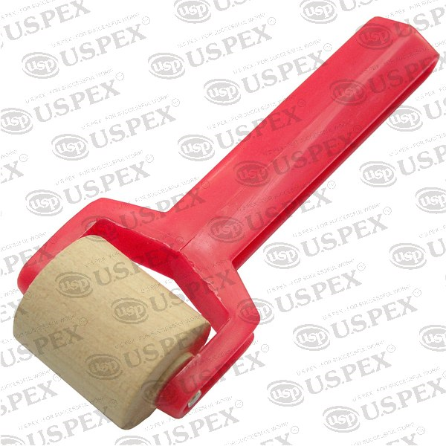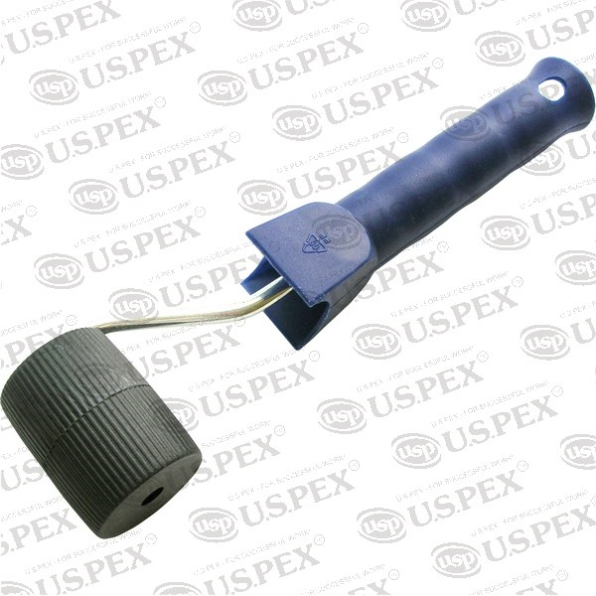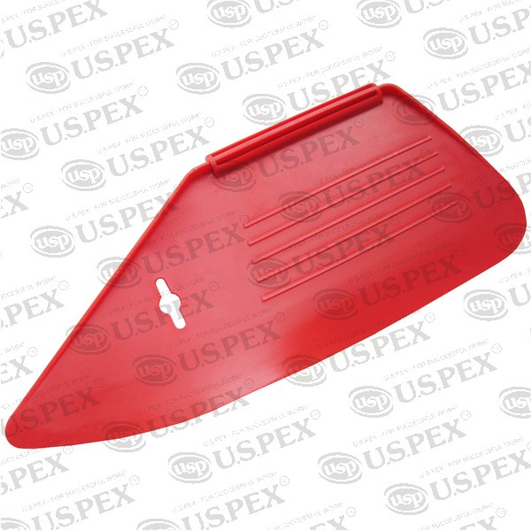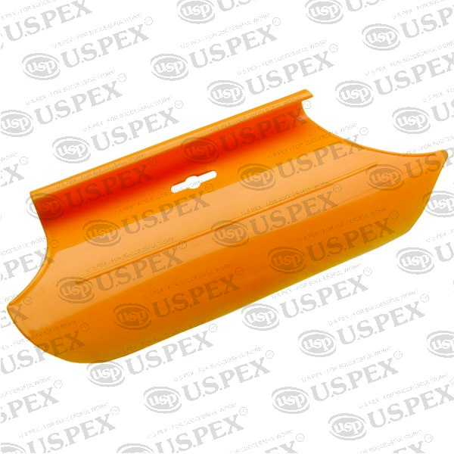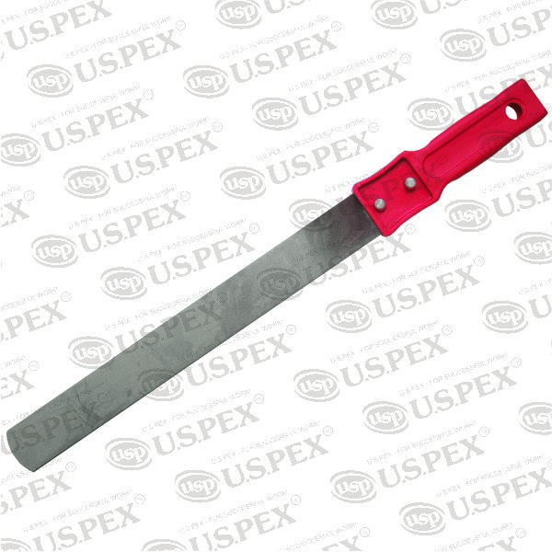

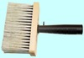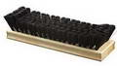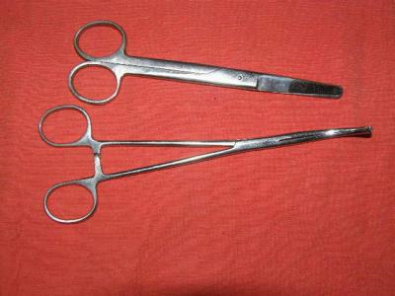

Кроме того, в любых отделочных работах применяют вспомогательные инструменты и приспособления. Вёдра малярные(25,26), решётка для отжима краски(27), ванночка малярная(28), пластмассовый черенок(290. А так же леса и подмости. А в случае с обоями станки для резки обоев и раскройный стол.
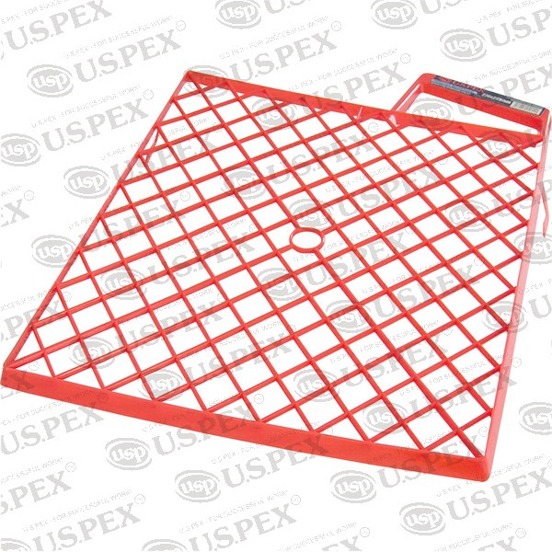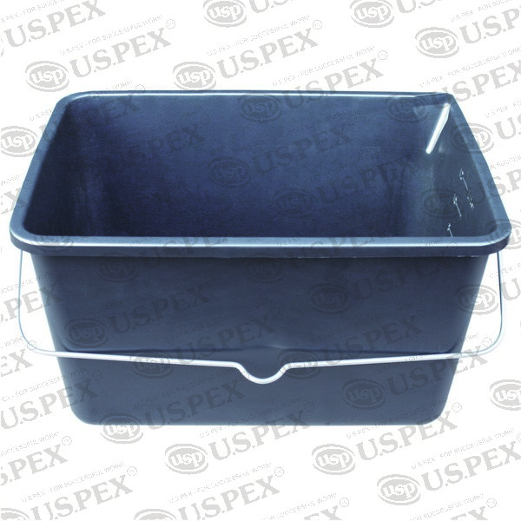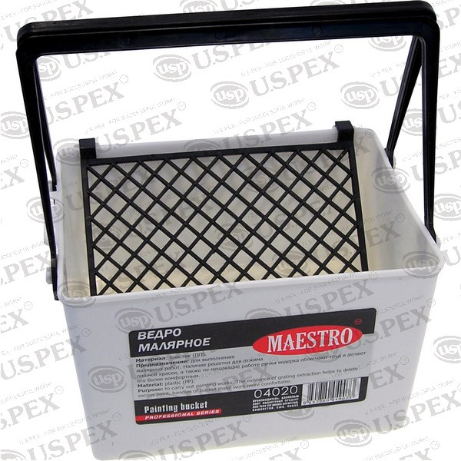
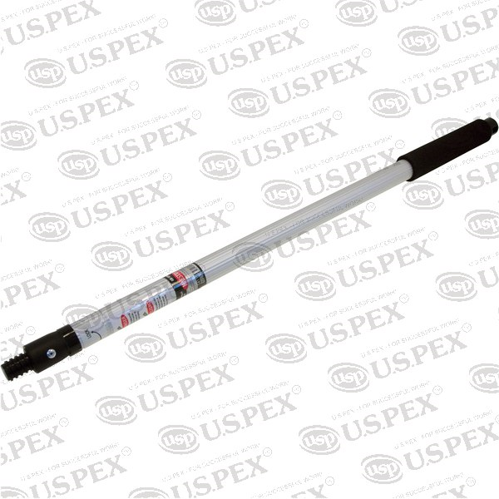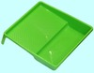

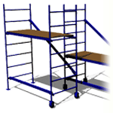

Подмости строительные предназначены для проведения работ на небольшой высоте.

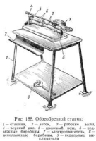

Станок для раскроя обоев при больших объёмах работ.

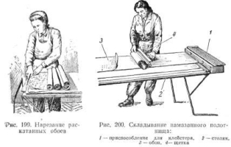

Стол для раскроя обоев при больших объёмах работ.

1.3 Материалы

Интерес к стеколобою как к ценному сырью постоянно растет. Во всем мире в стекольном производстве наблюдается тенденция к увеличению использования стеклобоя. В наши дни именно стеклобой является основным сырьевым материалом при производстве тарного стекла. Причины этого хорошо известны:
экономия дорогостоящих сырьевых материалов и энергоресурсов при варке;
увеличение срока службы печей;
повышение экологичности производства: с уменьшением потребления сырьевых материалов снижается уровень загрязнения атмосферы и объем отходов производства.
По мере повышения спроса на высококачественный стеклобой все большее значение приобретают современные технологии подготовки стеклобоя.
Опыт зарубежных стран показывает, что фирмы, занятые сбором стеклобоя, поставляют его на переработку полностью подготовленным для стекловарения, очищенным от примесей и размолотым до требуемых размеров.
Различают следующие марки стеклобоя:
БС
Бесцветный
ПСТ
Полубелый тарный
ПСЛ
Полубелый листовой
ЗС
Зеленый
КС
Коричневый
Стеклобой подразделяют на сорта: 1-й и 2-й.
Примеси в стеклобое разделяют на группы. Допустимое количество примесей в партии стеклобоя по группам приведено в следующей таблице:
Триплекс, стекло, армированное металлической сеткой; металлические предметы и пробки, тугоплавкие стекла, зеркала, керамика, фарфор, шлак, уголь, кирпич, камень, щебень, бетон, асфальт
Не допускаются Не более 2
Б
Корковые пробки, бумага и другие органические примеси
Не более 0,5 Не более 10
В
Песок, глина
Не более 0,2Не более 5
Свойства строительных материалов.
Малярными или лакокрасочными материалами называют составы, которые наносят на отделываемую поверхность в жидком виде, тонкими слоями, и которые образуют тонкую защитную плёнку. Прочно сцепляющуюся с основанием. Малярные материалы обладают рядом свойств, характерных для всех строительных материалов в целом. Но именно они позволяют придавать строительным материалам защитную стойкость отделываемой поверхности.
Преимуществ у стекловолокна довольно много:
относится к плохо воспламеняющимся, негорючим материалам;
устойчиво к воздействию агрессивных факторов окружающей среды: гниению, грибку, микроорганизмам;
имеет высокую прочность, иногда даже используется для заделывания небольших щелей и углублений в штукатурке;
для облегченных стеновых конструкций, таких как пенопласт, гипсокартон, - придает дополнительную жесткость;
зрительно скрывает небольшие дефекты стен;
имеет великолепный внешний вид и прекрасно смотрится в интерьере.
В зависимости от вида обоев применяются различные клеи:
- для легких обоев, к которым относятся бумажные обои применяют обычный обойный клей на основе метилцеллюлозы;
- для виниловых обоев используют клей, содержащий футицид;
- для текстильных - клеи типа буотилата;
- металлические и толстые тканевые обои лучше всего приклеивать с помощью дисперсионного клея, который также можно добавлять к другим видам обойного клея для усиления вяжущих средств.
Это физические свойства (плотность. Пористость, водопоглощение, влажность, влагоотдача, морозостойкость, теплопроводность, цвет, блеск, светостойкость, атмосферостойкость).
Механические свойства (прочность, упругость, пластичность, хрупкость, твёрдость. Истираемость, эластичность). Химические свойства (кислотостойкость, щелочестойкость, водостойкость, маслостойкость, коррозийная стойкость, токсичность)
В окрасочные составы входят пигменты и связующие вещества на водной и неводной основе. В водных окрасочных составах в качестве связующих веществ используют известь, цемент, жидкое стекло, различные клеи, Связующие вещества определяют тип малярной окраски (клеевая, масляная, синтетическая) и область ее применения.
Клеевыми составами обычно окрашивают стены и потолки внутри помещений с нормальной влажностью. Более универсальны синтетические, силикатные, водоэмульсионные краски. Их применяют для отделки любого вида поверхностей кроме металлических. Они достаточно надежно защищают конструкции и изделия в условиях переменного температурного режима и воздействия агрессивной среды.
Нанесенные окрасочные составы после высыхания и затвердения образуют прочно сцепленную с окрашиваемой поверхностью защитную пленку.
Состав красок
Пигменты являются одной из составных частей красок и эмалей. От типа пигмента зависят цвет лакокрасочного покрытия, его укрывистость, а также устойчивость к действию атмосферных факторов, химических реагентов и высоких температур. Пигменты обладают определённым цветом, так как они способны избирательно отражать лучи дневного света. Когда на пигмент падает световой луч, то часть лучистой энергии поглощается, а другая отражается, окрашивая пигмент в цвет отраженных лучей.
Характеристика водоэмульсионных составов
Водоэмульсионные краски различных цветов подразделяются
по назначению на 2 вида: для наружных и внутренних работ.
Краски водоэмульсионные разных цветов для внутренних работ
представляют собой суспензию пигментов и наполнителей в пластифицированной поливинилацетатной дисперсии (эмульсии) или стирол-бутадиеновом латексе. Предназначены для внутренних работ по дереву, штукатурке, картону поливинилацетатной дисперсии (эмульсии) или стирол-бутадиеновом латексе.
А также по старым покрытиям масляными красками, эмалями, водоэмульсионными.
Водоэмульсионные краски не рекомендуется применять в ванных комнатах, душевых и прачечных.
Перед применением краски разбавляют водопроводной водой до вязкости по вискозиметру ВЗ – 4: 20…25 с – при нанесении краскораспылителем, 30…40 с – при нанесении валиком и 40…50 с – при нанесении кистью. – при нанесении валиком и 40…50 с – при нанесении кистью. Краски устойчивы– при нанесении валиком и 40…50 с – при нанесении кистью. к замораживанию (до 400С) и оттаиванию. Краски нетоксичны взрывобезопасны. Срок хранения красок 6 месяцев со дня выпуска. Для бытовых нужд краски расфасованы в емкости от 0,5 до З л. Основные характеристики этих красок указаны в этикетках.
Краски водоэмульсионные разных цветов для внутренних работ.
представляют собой суспензию пигментов и наполнителей в водных дисперсиях (эмульсиях) синтетических полимеров с добавлением различных вспомогательных веществ по загрунтованным поверхностям, а также по старым покрытиям.
Грунтовка для внутренних работ предназначена для подготовки сильно впитывающих оснований к нанесению последующих покрытий. Грунтовка для внутренних работ используется перед нанесением краски (Наличие в составе грунтовки мелких частиц, способных проникать в узкие поры, позволяет достичь хорошего сцепления с поверхностью.
Грунтовка для внутренних работ позволяет достичь высокой прочности и долговечности итогового покрытия и удешевить последующие работы за счет снижения расхода материалов.
Грунтовка для внутренних работ применяется
для предварительной обработки бетонных, кирпичных, оштукатуренных и др. видов минеральных поверхностей;
облегчает нанесение красок;
снижает расход краски;
после высыхания образует ровную матовую полупрозрачную поверхность молочного цвета;
последующее нанесение краски производится только после полного высыхания грунтовки;
Шпатлевка масляно-клеевая предназначена для отделки интерьеров зданий.
Шпатлевка масляно-клеевая применяется при строительстве и ремонте для отделки и выравнивания различных бетонных, кирпичных, оштукатуренных, деревянных и других поверхностей, заделки стыков и щелей, затирки трещин и дальнейшей их окраски водоэмульсионными .
Качество и долговечность окончательной отделки определяется не только и не столько качеством и долговечностью собственно отделочных материалов. Гораздо сильнее на это влияет качество основы, на которую уложено финишное покрытие.
При этом хорошо известно, что финишные отделочные слои (краска, обои, другие декоративные материалы) наносятся не непосредственно на конструктивные материалы: бетон, штукатурка, блоки, гипсовые плиты (ГКЛ, ГВЛ). Непосредственной основой для финишных материалов является некий промежуточный слой - шпатлевка.
Основное предназначение шпатлевки - устранение дефектов поверхности, ее ремонт и выравнивание, исправление планиметрии. С помощью шпатлёвки решается и ряд других задач - создание сложных криволинейных поверхностей (куполов, колонн, арок, скругленных углов и пр.), а также различных архитектурных деталей (тяг, карнизов, лепных украшений и пр.)
Прежде всего, шпатлёвки делят на 'сухие' и готовые к применению.
Качественная сухая шпаклевочная смесь - это сложный многокомпонентный состав, содержащий в себе все необходимые компоненты (вяжущее, наполнитель и различные добавки), именно компоненты определяют свойства шпатлёвки.
Непосредственно перед применением смесь затворяется (разводится) строго определённым количеством чистой прохладной воды.
Готовые шпатлевки - великолепный материал для финишных работ. Растворители, находящиеся в материале изначально, после его нанесения на поверхность испаряются, что приводит к некоторой усадке. Это неприятное свойство ограничивает применение готовых шпатлевок в тонких финишных слоях и практически не позволяет использовать их для предварительно выравнивания и ремонта основы в толстых (более 5 мм слоях). Справедливости ради стоит отметить, что сегодня уже существуют готовые к применению шпатлевки, способные наносится слоем до 15 мм, но, как правило, это дорогие специализированные составы, применяемые только для особых случаев.
По типу основного связующего компонента шпатлёвки делят на гипсовые, цементные, полимерные.
Наиболее важной является классификация шпатлевок по назначению. Как выбрать шпатлевку выравнивающие (или шпатлёвки первого слоя), финишные (или шпатлёвки второго слоя) и универсальные.
Выравнивающие шпатлевки (или шпатлёвки первого слоя)
это наиболее распространённый вид шпатлёвок. Они предназначены для предварительного выравнивания поверхности основы. Их выбор зависит от вида основы, ее основных свойств и характерных особенностей, условий эксплуатации. Свойства (характеристики) выравнивающей шпатлевки являются определяющим фактором прочности и долговечности всей системы, т.к. именно она несет все эксплуатационные и температурно-влажностные нагрузки.
Выравнивающая шпатлевка первого слоя должна отвечать следующим трём основным требованиям:
1.иметь хорошую адгезию к существующей основе и быть полностью совместимой с ней;
2.легко и надежно заполнять все дефекты основы, исправлять планиметрию (геометрию) поверхности;
3.обладать необходимой прочностью и долговечностью поверхности основы.
Для выравнивающих шпатлевок, особенно в реальных условиях наших строек, важным параметром является возможность их нанесения слоем переменной толщины (как правило, от 0 мм до 15 и даже до 25 мм). В тех случаях, когда применение штукатурки еще не эффективно. При этом появление видимой усадки, усадочных трещин, отслоений и прочих дефектов является не допустимо.
Важно отметить, что производители наиболее качественных современных выравнивающих шпатлевок не требуют дополнительного применения армирующих материалов. Характеристики самого продукта должны гарантировать отсутствие трещин в стандартных условиях и исключать проявление усадки. Применение армирующих материалов необходимо только в местах повышенных конструктивных деформаций или в особо сложных условиях ведения работ. Эти места определяются на стадии проектирования или составления Проекта производства работ.
Достаточно удобным и полезным является применение материалов обладающих большим или точно нормированным временем жизни (время использования приготовленного состава). Для стабильной работы в течении всего рабочего дня, при больших объемах работ используются материалы имеющие время жизни от 8 часов до 24 часов. В случае необходимости проведения срочных работ или работ в малых объемах можно использовать специальные материалы с временем жизни от 30 минут до 3 часов.
Большие перспективы, в снижении затрат и ускорении сроков проведения отделочных работ, даёт использование специальных выравнивающих шпатлевок для механизированного нанесения. Это обеспечивает выработку до 400 м² в смену. Технология механизированного нанесения шпатлевок всё еще не нашла широкого применения в современном строительстве, но это дело самого ближайшего будущего.
Финишные шпатлевки (или шпатлёвки второго слоя)
это шпатлевки, предназначенные для получения поверхности, полностью готовой к нанесению финишного отделочного покрытия. Выбор финишной шпатлевки в основном зависит от комплекса требований, которые предъявляет к ней отделочное покрытие.
Основа под оклейку.
Основным требованием при подготовке под оклейку является ровность и гладкость поверхности. Основное внимание следует обращать на размер зёрен наполнителя шпатлевки и на ее состав. Чем мельче зерно заполнителя, тем более гладкая получается поверхность. Лучшие образцы финишной шпатлевки, имеющие фракцию наполнителя до 100 микрон, дают идеально гладкую (не требующую шлифования), шелковистую, не мелящуюся поверхность белого цвета и позволяют устранить мельчайшие дефекты основания. К тому же такие шпатлёвки очень пластичны и легки в нанесении, имеют достаточно большое время жизни, в течение которого пластичность материала при нанесении не изменяется. Все это обеспечивает прекрасную основу для высококачественной окраски.
Очень важным также является требование полной совместимости финишной шпатлевки, как с нижележащим слоем выравнивающей шпатлевки, так и с краской. Различные краски достаточно сильно отличаются друг от друга. Они имеют Н, различную проникающую и даже растворяющую способность. Из-за всего этого на окрашенной поверхности могут появляться пятна от неравномерной впитываемости или даже растворение слоя шпатлевки краской. Значительные различия в паропроницаемости шпатлевки и красочного слоя могут привести к отслоению финишного слоя от основы (эффект 'чулка'). Кроме этого отдельные краски могут иметь значительные усадочные деформации в процессе высыхания, а в случае недостаточной прочности нижележащего слоя даже отслаиваться вместе с ним.
Универсальные шпатлёвки это шпатлевки, которые одновременно являются и выравнивающими, и финишными, и даже специальными. Для не профессионалов удобно, когда одним и тем же материалом можно выполнить мелкий ремонт поверхности, осуществить предварительное выравнивание основ различного типа и выполнить тонкую финишную подготовку, а также специальные виды работ (структурную декоративную отделку, кладку гипсовых блоков).
Клеи для обоев.
Для приклеивания обоев применяют различные клеи и мастики. Прмнеяют клеи по старым ГОСТам и новые лицензионные импортные. Для структурных обоев лучше всего подойдет современный лицензированный клей любого производства для бумажных обоев. Требования, предъявляемые к обойному клею, ничуть не ниже требований, предъявляемых к другим видам клея. Более того, требования эти намного выше. Помимо хорошего сцепления с поверхностью, обойный клей должен быть совместим с различными поверхностями, обладать проникающей способностью, быть морозоустойчивым и экологически чистым. Определяющим фактором, удовлетворяющим этим требованиям, является основа (сырьевая база) обойного клея - материал, образующий клеящий раствор вследствие его растворения в воде.
Расчёт необходимого количества обоев.
Расчёт количества обоев происходит следующим образом при ширине обоев 106см. и длине рулона 10метров при оклеивании площади 12м2 и высоте наклейке 2,5 м необходимо 10: 2,5 = 4; количество нужных полотнищ в рулоне.2*(3 +4) = 14 м. общая ширина стен в комнате 106 1,2 м необходимое количество плотен 13:4 = 3.5, таким образом, нужно 4 рулона.

1.4 Технология выполнения

Последовательность выполнения малярных работ для различных условий производства указывается в ЕНиРе и в СНиПе 3.04.01-91.
Структурные обои наклеиваются на различные поверхности: штукатурку, бетон, дерево, гипсокартон. Каждая перечисленная поверхность имеет свои особенности в её подготовке к оклеиванию обоями. Данные особенности представлены в таблице 1.:
Таблица 1
№ п\п |  | Наименование операций | штукатурка | бетон | гипсокартон | дерево
1.1 |  | очистка | + | + | + | +
1.2 |  | сглаживание | + | - | - | -
1.3 |  | Расшивка трещин | + | - | - | -
1.4 |  | Проклейка лентой стыков | - | - | + | +
1.5 |  | огрунтовка | + | + | + | +
1.6 |  | Частичная подмазка | + | - | + | -
1.7 |  | Заделка стыков заподлицо | - | - | + | -
1.8 |  | шлифовка | + | - | + | -
1.9 |  | Первое сплошное шпатлевание | + | + | + | -
1.10 |  | шлифовка | + | + | + | -
1.11 |  | Второе сплошное шпатлевание | + | - | - | -
1.12 |  | шлифовка | + | - | - | -
1.13 |  | Огрунтовка клеем | + | + | + | +
1.14 |  | Проклейка бумагой | - | - | - | +
№п\п | Эскиз |  |  | Операция |  |  | Инструмент
1.1 | 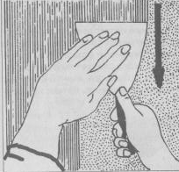 |  |  | Очистка удаление пыли, грязи, брызг потёков с поверхности металлическими шпателями скребками или механизированным способом.
1.2 | 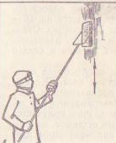 |  |  | Сглаживание (выполняется только по оштукатуренной поверхности)- обработка поверхности лещадью пемзой куском древесины. Устранение погрешностей неснятых при очистке или шпателем.
1.3 | 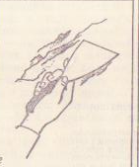 |  |  | Расшивка трещин производится ножом или самим шпателем с целью предотвращения её дальнейшего распространения |  |  | 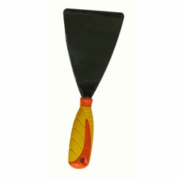
1.4 | 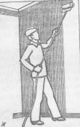 |  |  | Огрунтовка – предварительное нанесение грунтовочных составов на поверхность. Осуществляется кистями. Валиками краскопультом. Состав наноситься на поверхность, потом растушевывается в горизонтальном, а затем в вертикальном положении.
1.5 | 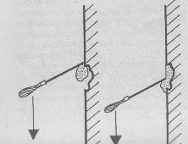 |  |  | Частичная подмазка – осуществляется с целью ликвидации впадин и дыр образованных во время расшивки трещин, чтобы выровнять поверхность, (рис 5а). Осуществляется при помощи шпателя приёмом «ёлочка». Шпатлёвка наносится под углом 45градусов оси трещины с одной и другой стороны. Заполненная трещина приглаживается шпателем,
1.6 | 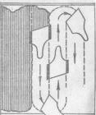 |  |  | Первое сплошное шпатлевание оповерхности.Вручную выполняется и разравнивается шпателем. Маляр набирает шпатлёвку на вспомогательный шпатель. Затем переносит её на основной и шпатель и наносит её на поверхность вертикальными движениями, при чём край каждого следующего слоя перекрывает предыдущий.
1.7 | 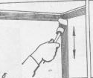 |  |  | После высыхания слоя шпатлёвки производится его шлифовка, а затем производится второе сплошное шпатлевание, с целью окончательного выравнивания поверхности. Затем и этот слой шпатлёвки так же шлифуется после высыхания.  Затем все поверхности прогрунтовывают клеем.  После шлифовки второго слоя шпатлёвки поверхность грунтуют клеем, нанесения данной грунтовки такие же что и при первой огрунтовке.
1.8 | 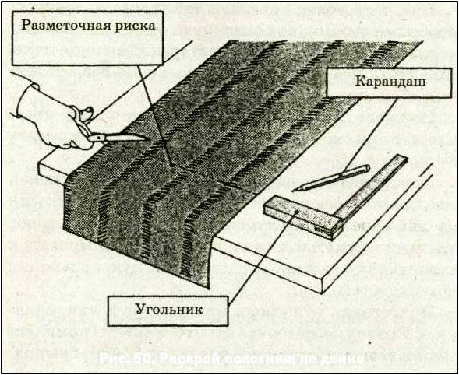 |  |  | Нарезают обои на полотнища, длина которых равна высоте оклеиваемой стены до карниза, фриза или гобелена.(рис12). первое полотнище, размечают второе. Все полотна обоев нарезают с небольшим запасом (излишек длины составляет обычно от 5 до 10 см), так как после нанесения клеящего состава они дают небольшую усадку, да и не во всех помещениях стены идеально равны по высоте. Излишки обоев легко срезать снизу (у плинтусов) уже после наклеивания. Затем наносят валиком клей на стены
1.9 | 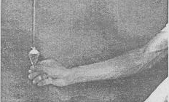 |  |  | Перед тем как наклеивать первое полотно (от окна к двери), необходимо отметить на стене с помощью отвеса вертикальную линию лучше всего это делать лазерным уровнем, а расправлять следует строго идеально, от этого зависит качество оклеивания всей поверхности. Далее выровненное по линии обойное полотно разглаживают широкой сухой щеткой или специальным валиком сверху вниз и от центра к краям, тем самым, удаляя пузырьки воздуха и улучшая сцепление полотна с основанием.
1.10 | 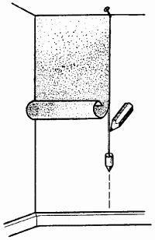 |  |  | Далее выровненное по линии обойное полотно разглаживают широкой сухой щеткой или специальным валиком сверху вниз и от центра к краям, тем самым удаляя пузырьки воздуха и улучшая сцепление полотна с основанием. Далее аккуратно удаляют излишки клея чистой влажной губкой или мягкой тряпицей. После наклеивания обоины обрезают излишки полотна у плинтуса и на уровне потолка. Следует отметить. Что сами структурные обои не намазываются клеем. Клей наноситься только на стену за несколько секунд до приклеивания полотна
1.11 | 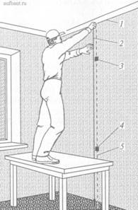 |  |  | Следующее полотно приклеивают встык с первой"— кромка к кромке или внахлест. Если на обои нанесен узор, который должен совпадать, то полотнище подгоняют только по вертикальной кромке, но и по рисунку. Несовпадение рисунка допускается только на 0,5 мм. Далее полотнище разглаживают, удаляют излишки выступившего клея и обрезают у плинтуса и потолка. Работа несколько осложнится, если на стене есть выключатели и розетки. В таком случае нужно будет вырезать отверстия для них в полотнищах обоев. Можно, конечно же, сделать это заранее, до того как полотнища будут промазаны слоем клейстера, тщательно вымерив место расположения этих отверстий и затем наметив его на внутренней
1.12 |  |  |  | Приклеиваемые полотна тщательно разглаживают щеткой (вначале движением сверху, а затем от середины - в стороны), затем прокатывают резиновым валиком), убирая излишки клея из-под обоев. Выступающий по кромке полотна клей убирают влажной тряпкой или губкой, пока он не застыл.  Полотно, приклеиваемое на углу, должно перекрывать его не более чем на 5 см. Если остается большее расстояние, то излишнюю полосу отрезают. Если при наклейке на обоях в углу образуется складка или морщина, то обои надрезают в нескольких местах, чтобы можно было произвести наклейку без складок и морщин
1.13 | 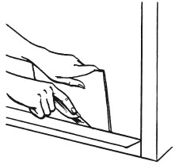 |  |  | Так же подрезают и низ обоев, по полу прикладывая к поверхности шпатель и обрезая, излишки обоев ножом
1.14 |  |  |  | Сплошное шпатлевание и шлифовка после высыхания.
1.15 | 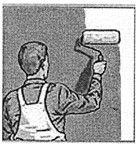 |  |  | После высыхания обоев (не менее суток) их окрашивают заколерованным заранее составом акриловой краски. При окраске поверхностей валиками производиться предварительная отводка труднодоступных мест (углов стыков) кистью. После нанесения окрасочного состава предварительно заколерованного на поверхность осуществляется его вертикальная растушевка. Валик равномерно передвигается по всей поверхности плавными движениями, при чём каждый последующий слой перекрывает предыдущий.

1.5 Требования к качеству

В помещениях перед оклеиванием рулонными отделочными материалами должны быть выполнены все скрытые санитарно-технические, электромонтажные и слаботочные проводки, кроме установки розеток и крышек выключателей. Кроме этого, должны быть выполнены все малярные работы, за исключением окрашивания полов, плинтусов и наличников. В помещениях, оклеиваемых рулонными материалами, нужно круглосуточно поддерживать температуру воздуха не ниже 10 °С и относительную влажность не выше 70%.Рулонные отделочные материалы должны быть заранее подобраны и заготовлены по цвету и размеру с учетом функционального назначения помещения, его размеров, ориентации по сторонам света и освещенности. Комбинированное склеивание рулонными материалами допускается по согласованию с заказчиком.
Подготовка поверхностей. Поверхности всех видов, подлежащие оклеиванию рулонными материалами, должны отвечать требованиям СНиП 3.04.01.87
Лакокрасочные материалы для окрашивания обоев.
Для окрашивания обоев следует применять краски на водяной базе (акриловые, латексные, дисперсионные). Краски на растворителе, как и масляная краска, из-за их компонентов могут вызывать нарушение пенной структуры. Чем больше вяжущего материала содержит используемая краска, тем меньше число возможного перекрашивания, потому что краска с большим содержанием вяжущего материала скорее забивает узор.
Существуют разные приемы перекрашивания в зависимости от достигаемого эффекта, потраченного времени и творческого подхода.
1. Окрашивание лицевой стороны - кисть/ролик/распылитель краски.
Однородная поверхность со структурным узором.
Преимущества: Простое выполнение.
Недостатки: Менее впечатляющая поверхность.
2. Окрашивание изнаночной стороны - кисть/ролик.
Используется разная влагоёмкость узоров» и «пена»:» является сильно влагоёмким, таким образом краска «пробивается» (более матовым оттенком), значит на лицевой стороне, где нет neны, поверхность остается белой.
Преимущества: Даёт чрезвычайно впечатляющую и декоративную поверхность.
Недостатки: Обоям необходимо высохнуть перед клейкой требуется больше времени и места. Внимание! Цвет краски при высыхании становится светлее на несколько оттенков! Стоит опробовать заранее!
3. Окрашивание лицевой стороны со стиранием пеноузора - кисть/ролик + тряпка.
Преимущества: Этим методом можно выделить элементы узора, части стенной поверхности или бордюры, или же получить античный эффект.
Недостатки: Трудоёмкость.
4. Перекрашивание отдельных узорных элементов - кисть/губка/ролик.
После относительного высыхания узорные элементы можно перекрашивать краской другого цвета/оттенка, тем самым, выделяя отдельные узорные элементы, бордюры на поверхности.
Преимущества: Декоративно, динамично.
Недостатки: Отсутствуют.
Творчество является безграничным. Это - те методы, которые каждый может попробовать и дома, но могут быть и другие. Предлагается испробовать выбранный метод на небольшом образце, чтобы убедиться в выборе желаемого оттенка и эстетического эффекта.
Из-за неправильного выполнения обойных работ могут возникнуть различные дефекты — разрывы, сморщивание обоев и т. д. Рассмотрим некоторые из них.
Отклеивание может произойти из-за того, что вы наклеили новые обои на запыленное, не загрунтованное, загрязненное жиром основание, из-за недостаточного увлажнения или переувлажнения обоев перед наклейкой; применения неподходящего клея, несоответствующей влажности основания, применения слишком жестких обоев на малых площадях.
Лопнуть обои могут из-за чрезмерного нагрева обоев на первом этапе схватывания клея, нагрева влажных обоев в процессе наклейки полосы на стену.
Сморщивание обоев может произойти, если вы небрежно приклеили кусок обоев или недостаточно его разгладили.
Полное или частичное отслаивание обоев около карнизов или по верху стен — наклейка обоев производилась на шероховатые поверхности.
Может быть, применялся жидкий клейстер или в помещении была высокая температура. При исправлении проклеивают поверхности, намазывают обои более густым клейстером, приклеивают их и тщательно приглаживают.
Обои отстают у наличников и плинтусов — края обоев и стены были плохо промазаны клейстером. При исправлении обои отгибают, хорошо промазывают 2 раза клейстером, проклеивают поверхность и, как. только обои размякнут, приклеивают их и тщательно приглаживают.
Полотна обоев расположены криво — оклеивание производилось без пробивки вертикальной линии с помощью отвеса-исправление возможно только путем переклейки.
Заметны нитки швов. Оклеивание выполнено так, что кромки направлены не против света (от окна в глубь помещения). Исправление путем переклейки. Нитки швов должны быть направлены в сторону света.
Кромки обоев залиты клейстером, который проступил и сквозь обои — при оклеивании вы использовали горячий клейстер, который проник на лицевую сторону обоев через тонкую бумагу. Исправление возможно путем переклейки с применением холодного ^или теплого клейстера (температура не должна превышать 30° С).
Пузыри и морщины на обоях образуются в результате применения крепкого клейстера для обоев из тонкой бумаги, замедленного высыхания наклеенных обоев, небрежного разглаживания, а также потому, что обои не размякли от клейстера. Исправление возможно только путем переклейки.
Обои в углах стен разорваны. Бумага обоев при намазывании клейстером расширяется, а при высыхании уменьшается. Угол был перекрыт цельным полотном. Обои переклеить так, чтобы угол перекрывался кромкой обоев шириной от 3 до 5 см.
Между полотнами имеются просветы. При оклейке впритык необходима особо тщательная обрезка кромок. Лучше обрезать кромки после наклейки полотна на стену по ровно выстроганной линейке.
Обойные работы. При приемке работ проверяют соответствие обоев образцам, утвержденным авторским надзором. Обойные работы принимают только после просушки оклеенных обоями поверхностей или после наклеенного линкруста.
Качество обойных работ должно удовлетворять следующим требованиям:
— на оклеенных поверхностях не должно быть пузырей и пятен;
— все полотнища должны иметь одинаковый цвет и оттенок;
— пригонка рисунка на стыках должна быть точной — с допусками не более +0,5мм.
— пропуски, подклейки и отслоения не допускаются;
— места соединения обоев при наклеивании впритык не должны быть заметны на расстоянии 3 м.
При наклеивании обоев внахлестку кромка полотнища должна быть обращена к свету — в сторону окон.

1.6 Организация труда и рабочего места

Наибольшее распространение получила организация работ по поточно-цикличному графику. При пяти циклах звенья маляров в третьем цикле заняты подготовкой поверхностей стен и перегородок под оклеивание обоями. В пятом цикле выполняют оклеивание стен обоями. Работы выполняют специализированные звенья, входящие в состав бригады маляров. В состав звена по оклеиванию обоями входят: звеньевой - маляр 4-го разряда; маляр 3-го разряда и маляр 2-го разряда. Обязанности внутри звена распределяют в зависимости от рода поверхностей.
При оклеивании обоями оштукатуренных и бетонных поверхностей прочищает и подмазывает маляр 2-го разряда; проклеивает поверхности, шлифует подмазанные места и оклеивает макулатурой маляр 3-го разряда; оклеивают обоями два маляра 3-го и 4-го разряда. Так же распределяют обязанности при оклеивании обоями листовых материалов индустриального изготовления.
При оклеивании по древесине маляр 2-го разряда обшивает картоном; оклеивание стыков, проклейку поверхностей и оклеивание макулатурой выполняет маляр 3-го разряда; оклеивают обоями - два маляра 3-го и 4-го разрядов.
При оклеивании стен обоями в помещении высотой более 3 м применяют столики с механизмом для нанесения клея, стремянки с широкими ступенями и ведра с клеем.
Специализированные звенья, выполняющие работы по оклейке поверхностей обоями и пленками, оснащаются нормокомплектами, включающими различные средства механизации, инструмент и приспособления. В нор-мокомплект обычно включаются: растворосместитель передвижной; затирочная машина; преобразователь частоты и напряжения; раскроечный стол; установка или механизмы для намазывания обоев клейстером; стол обойщика; инвентарные подмости-козелки с ванной для клейстера; стремянки с широкими ступенями; приспособление для обивки линий бордюра; отвес; маховая кисть; кисти-макловицы; валик обойный; щетка с захватным приспособлением; ножи для резки пленки.

1.7 Техника безопасности

Охрана труда включает вопросы трудового законодательства, техники безопасности, производственной санитарии, гигиены труда, противопожарной безопасности; надзор и контроль за выполнением правил по охране труда.
Техника безопасности представляет собой систему организационных и технологических мероприятий и средств, предотвращающих воздействие на работающих опасных производственных факторов.
Требования безопасности по предупреждению воздействия опасных и вредных производственных факторов в процессе подготовки при строительстве, расширении и реконструкции регламентируются ГОСТом 12.3.035-84, который включает в себя
1. Общие положения, в которых указывается на возможность возникновения опасных и вредных производственных факторов; .
2. Требования к технологическим процессам;
3. Требования к помещениям;
4. Требования к производственному оборудованию;
5. Требования к работающим и применению ими индивидуальных средств защиты;
6. Контроль выполнения требований безопасности труда.
Работа по технике безопасности регламентируется ГОСТами и строительными нормами и правилами. На основе указанных нормативных документов разработаны и введены в действие инструкции (типовые инструкции) по охране труда по каждой профессии рабочего или виду работ.
К выполнению работ допускают лиц, прошедших вводный инструктаж по технике безопасности и производственный инструктаж. При инструктаже знакомят с условиями труда на данном объекте, с механизмами и приспособлениями, распорядком дня на участке, информируют о наличии санитарно-бытовых устройств и правилах их использования, правилах движения по строительной площадке и т. д. Кроме вводного инструктажа, все вновь поступившие работники в течение трех месяцев должны изучить правила по технике безопасности, сдать экзамены.
Для любых работ, связанных со строительством, ремонтом или отделкой, существуют правила по технике безопасности. Во многом они схожи с правилами безопасности других отделочных работ, но имеют и свои, индивидуальные. Что касается правил техники безопасности при производстве работ на высоте (при подготовке, кровли, верхних участков стен и фасадов), работ с кислотами и электроинструментами - они идентичны аналогичным правилам по технике безопасности по производству штукатурных работ.
Острорежущие инструменты (ножницы, ножи) следует хранить в футлярах; во время работы их нельзя бросать. При работе с синтетическими клеями и мастиками необходимо систематически проветривать помещения. Во избежание возгораний и взрывов паров растворителей нельзя включать нагревательные приборы с открытым пламенем. При клейке высоких комнат необходимо использовать только надежные и устойчивые средства подмащивания.

2 Технологический процесс окраски фасадов зданий фактурными красками

2.1 Введение

Современная окраска фасадов зданий производится тремя способами.
- промышленный альпинизм;
- окраска с люлек;
- окраска с лесов;
Наиболее дорогостоящим, но и наиболее эффективным является окраска с лесов.
Окраска фасадов — одна из самых ответственных строительных работ. Это не случайно, ведь фасад — это лицо здания. Увы, но у фасадов слишком много врагов.
Это и агрессивное атмосферное воздействие внешней среды, и ультрафиолетовое излучение, и промышленные загрязнения, и повышенная влажность (дождь, снег), а также влияние биологических факторов (плесень, грибок, микроорганизмы).
Как же со всем этим бороться? Как добиться того, чтобы фасад здания прослужил долго, не теряя при этом своих декоративных качеств?
Для защиты и окраски фасада необходимо использовать комплексный подход, в котором следует учитывать три момента. Во-первых, предварительная подготовка поверхности фасада. От успеха этой операции в полной мере будет зависеть качество готового покрытия. Во-вторых, необходимо выбирать совместимые друг с другом материалы от одной фирмы. Ну и в-третьих, для окраски фасада необходимо выбирать только высококачественные фасадные материалы. Все это позволит рассчитывать на долгий и безупречный срок службы Вашего фасада.
Реставрации фасадов зданий только в последнее время стали уделять должное внимание, что нашло отражение в различных статьях и докладах и связано с изменением отношения архитекторов и контролирующих органов, в первую очередь, к долговечности окраски архитектурных памятников города и пригородов.
Фасадные краски и штукатурные слои не только определяют внешний вид памятника, но призваны защищать строительную конструкцию от воздействия солнечной радиации, перепадов температуры и атмосферной влаги с растворенными в ней газами, которые в условиях городской среды становятся серьезным фактором воздействия.

2.2 Инструменты и приспособления

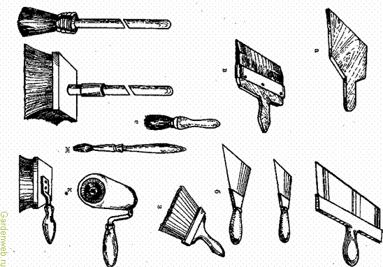

Основные инструменты для покрасочных работ — кисти различных видов, валики, шпатели, линейки, краскопульты.
* Кисти изготовляют из щетины, конского или барсучьего волоса и синтетических волокон.
* Лучшими технологическими свойствами обладают кисти из волос животных, однако они недолговечны, быстро теряют гибкость.
* Также изготавливают комбинированные кисти: из конского волоса и щетины. Кисти из синтетических материалов хуже забирают и держат краску и растушевывают ее по поверхности. Более качественны щетинные кисти. После, каждого употребления кисти нужно тщательно промывать. Хороший уход продлевает срок их службы.
* Маховая кисть — большая круглая кисть на длинном черенке применяется для окрашивания больших поверхностей.
* Макловица — кисть прямоугольной формы.
* Ручник — круглая кисть небольшого размера на короткой деревянной ручке служит для окрашивания дверей, наличников, оконных переплетов, плинтусов и др.
* Филенчатая кисть — небольшого диаметра круглая кисть используется для окрашивания узких полос (филенок) или таких, мест, которые недоступны для кисти-ручника.
* Флейц — кисть плоской формы применяется для разглаживания (флейцевания) окрасочного слоя, а также для покраски поверхностей в труднодоступных местах.
* Специальные кисти разнообразной формы предназначены для окрашивания труднодоступных мест.
* Торцовка — кисть прямоугольной формы применяется для отделки последнего окрасочного слоя, чтобы придать поверхности шероховатую фактуру (под шагрень).
* Валики малярные имеются разнообразной формы и размеров. Покрытие для валиков изготавливают из стриженой цигейки или поролона. Покраска с помощью валиков более производительна, однако не все поверхности, возможно окрасить с их помощью.
* Линейки применяют для отводки филенок и других целей.
* Шпатели используются для подготовки поверхностей под окрашивание — нанесения и выравнивания шпатлевки.
* Краскопульты и распылители — служат для механического нанесения краски на поверхности. С их помощью достигается высокая производительность труда.
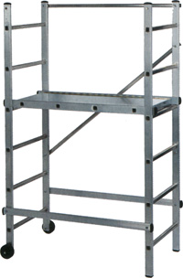

Материал конструкции алюминий
Размер рабочей площадки, м 1,1 х 0,53
Нагрузка на настил, кг 300
Вес, кг 16
Высота max, м 1,8

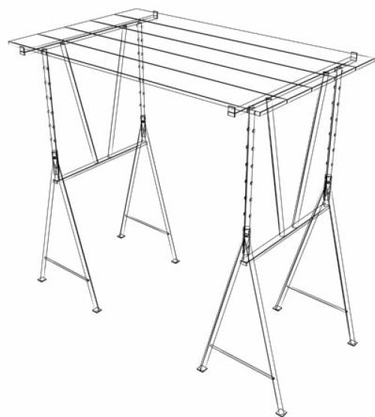
В практике выполнения ремонтных и отделочных работ все больше находят применение легкие быстро сборные металлоконструкции, позволяющие установить рабочий ярус на удобной для работ высоте. Ввиду легкости сборки-разборки и малых транспортных габаритов, их можно применить практически во всех помещениях и стесненных местах. Рабочий настил можно установить на удобной для работ высоте с шагом 0,1 м, высота регулируется с помощью отверстий в стойках и штыря. Данная конструкция предназначена для выполнения ремонтных и отделочных работ зданий и помещений как снаружи, так и внутри.
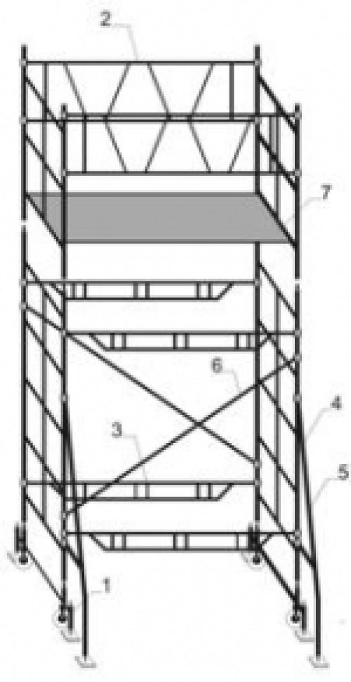

Леса предназначены для выполнения строительно-монтажных и отделочных работ как внутри, так и снаружи здания. Неоспоримым преимуществом передвижных подмостей является возможность быстрого и частого перемещения. Высота тур от 2,5 м. до 14 м. с шагом 2 м. Шаг установки настила 0,5 м.
Размеры рабочей площадки 2,5*1,5 м.

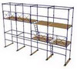
Штыревые строительные леса – одна из наиболее проверенных временем конструкций. Они идеальны для отделки простых фасадов. Преимуществом этих строительных лесов является простота изготовления, быстрая сборка и удобство в эксплуатации.

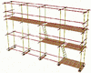
Стоечные приставные хомутовые строительные леса предназначены для отделочных и ремонтных работ на фасадах зданий, а также для оштукатуривания и кладочных работ. Универсальность хомутовые строительных лесов позволяет проводить работы на объектах с фасадами любой сложности (колонны, балконы, купола, арки, карнизы). Все модели хомутовые строительных лесов похожи между собой, различие составляют конструкция хомутов, диаметры и толщина стенок труб.

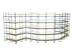

Строительные леса рамного типа наиболее быстровозводимые строительные леса. В зависимости от модели строительные леса рамного типа возводятся на высоту до 30м. до 60м. и до 100м. и соответствуют требованиям ГОСТ 27321-87 и ГОСТ 24258-8. Данный тип строительных лесов востребован для различных видов строительных работ, и подходит для возведения на фасадах различного типа. Строительные леса комплектуются элементами для обхода арок и фасадов любых конфигураций, ограждениями рабочих площадок и бортами безопасности на настилах, имеют возможности установки настилов с шагом по высоте 1 метр.
2.3 Материалы

Фасадные краски определяют внешний вид фасада в целом и стойкость всей отделочной фасадной системы к атмосферным и механическим нагрузкам, загрязнениям. Длительность эксплуатации и «жизни» фасада напрямую зависит от выбора типа покрытия, качества подготовки основания и соблюдения всех технических требований при нанесении материалов.
СВОЙСТВА ЛАКОКРАСОЧНЫХ МАТЕРИАЛОВ.
Паропроницаемость лакокрасочного покрытия позволяет не только нормализовать влажностный режим в толще конструкции, но и способствует поддержанию комфортных условий внутри помещений. Способность «дышать» во многом определяется пористостью пленки. Паропроницаемость особенно важна для минеральных фасадов и. тем более, систем теплоизоляции с использованием минераловатной плиты. в противном случае в толще конструкции будет происходить накопление влаги и далее последует разрушение основания и отделочных слоев.
Светостойкость, то есть свойство сохранять цвет под воздействием солнечного света. у лакокрасочных систем зависит от состава связующего и используемых пигментов. Органические пигменты, входящие в состав лакокрасочного материала, менее устойчивы к воздействию ультрафиолета, чем неорганические. Так же. например, и краски на основе бутадиенстирола — они менее устойчивы, чем акриловые. Сегодня большинство пигментов, используемых при колеровке красок, сохраняют свой цвет на достаточно длительный период времени. Срок службы должен быть не менее 10 лет.
Адгезия лакокрасочного материала определяет, насколько покрытие будет устойчиво к вздутиям, шелушениям и отслаиваниям. Чем выше у краски показатели стойкости к истиранию, тем она показывает себя лучше в эксплуатационный период. Чем плотнее по фактуре краска, тем выше ее стойкость к загрязнениям. Такие покрытия можно подвергать многократным нагрузкам с использованием механических моющих средств.
Все фасадные краски ответственны за декоративный вид фасада. При этом существуют специальные материалы, с помощью которых можно создать особую структуру и фактуру поверхности. Им дают различные определения, называя их фактурными, структурными, текстурными красками, подразумевая густой лакокрасочный материал, содержащий специальный структурирующий наполнитель. В статье мы будем называть этот вид материалов фактурными красками. Внешний вид поверхности при окрашивании фактурными красками определяется составом краски, применяемым инструментом и технологическими приемами нанесения. Чаще всего такие краски наносят в один слой структурным валиком, шпателем, гребенкой, натуральной губкой либо методом пневматического распыления. От метода нанесения сильно зависит и расход лакокрасочного материала, который при применении фактурных красок достаточно высок - 500-1500 г/м2. Это связано с тем, что покрытие на их основе может наноситься в один слой толщиной до 10 мм, в то время как обычные фасадные краски не выдерживают толщину более 0,2-0,3 мм. Поэтому фактурные краски можно наносить без предварительного выравнивания поверхности на стены со сколами и небольшими трещинами, либо с остатками более раннего покрытия. Это свойство существенно облегчает наиболее трудоемкую стадию окрасочного процесса - подготовку поверхности. Ведь любые неровности проступают через слой обычной фасадной краски, поэтому при ее применении обязательны трудоемкие стадии выравнивания и финишного шпатлевания.
Несмотря на то, что фактурные краски наносятся сравнительно толстым слоем, они обладают хорошей паропроницаемость, и практически не препятствуют естественной регуляции влажности. По сравнению с обычными фасадными красками они образуют более высокоустойчивую к механическим воздействиям поверхность, поэтому могут применяться на стенах, подверженных повышенному абразивному износу. производит фактурные краски на основе водных акриловых дисперсий, в их составе отсутствует летучий органический растворитель, т.е. минимизировано вредное воздействие красок на организм человека. Поэтому фактурные краски рекомендованы для отделки стен не только снаружи, но и внутри помещения. Наличие акрилового связующего в составе фактурных красок позволяет получить покрытие, стойкое к атмосферным воздействиям: кислотно-щелочным осадкам, ультрафиолетовому излучению. Фактурные краски можно наносить на новые и ранее окрашенные минеральные поверхности - бетонные, гипсокартонные, кирпичные, оштукатуренные, а также на дерево. При нанесении фактурных материалов предъявляются повышенные требования к прочности поверхности, на которую они наносятся. На ранее окрашенных поверхностях необходимо обратить внимание на состояние предыдущего покрытия - оно не должно мелить либо и должно иметь надежное сцепление со стеной.
Возможности применения различных техник при нанесении фактурных красок требуют наличия определенных профессиональных навыков. Например, чтобы добиться эффекта "Короед" при применении одноименной фактурной краски, необходимо использовать специальный тефлоновый шпатель, и постоянно смачивая его водой, аккуратно вытягивать зерна наполнителя, создающие бороздки. Но существуют и простые способы нанесения (например, структурным валиком), с которыми может справиться не профессионал. При нанесении фактурных красок методом пневматического распыления требуется выставить давление воздуха на распыление 4-6 атм., и использовать сопла диаметром 3-6 мм. При этом необходимо учитывать, чтобы строительные леса располагались на достаточном расстоянии от стены во избежание образования неприкрашенных участков.
Окраска не только значительно определяет внешний вид здания, его декоративные свойства и эстетическое восприятие, но и защищает фасад и внутренние помещения от влияния окружающей среды и продляет срок его службы. Поэтому очень важен правильный сейчас достаточно широко распространены универсальные водоразбавимые грунты с хорошей укрывистостью на основе акриловых сополимеров. Эти составы обеспечивают хороший адгезионный контакт с покрытием, в том числе с латексными, акриловыми и алкидными красками. В равной степени подходят для подготовки поверхностей из бетона и бетонных блоков, цемента и цементной штукатурки, гипсовых и гипсокартонных плит, дерева и его производных, а также для ранее окрашенных и стекловолокнистых обоев.
Сегодня на российском рынке представлено великое множество современных грунтовочных материалов. При их производстве учитываются тип обрабатываемой минеральной поверхности: кирпичная стена, бетон или керамзитобетонные блоки, гипсолит, гипсокартон, дерево, оштукатуренные цементным раствором стены и потолки. Особенности условий эксплуатации помещения или фасадов зданий, в которых применяется грунтовка, а также способ дальнейшей отделки (оштукатуривание, шпатлевание, укладка плитки, покраска). Для первичной подготовки оснований применяются грунтовки, улучшающие сцепление между отделочными - это так называемые праймер-грунтовки.
Чем выше стоимость грунтовок, тем более строго они различаются по назначению, тем выше их качество и экологичность. Следует отметить грунтовки отдельно для бетона, для покраски, для пористых строительных материалов, а та же влагоизолирующие и грунтовки - модификаторы сухих смесей. Каждому слою - свой грунт: слой между стеной и штукатуркой, между штукатуркой и шпаклевкой, между шпаклевкой и краской.
При подборе грунтовочного состава следует обратить внимание на степень пористости той или иной поверхности и на ее способность впитывать влагу (кирпич, бетон, газобетон, древесина, штукатурка и пр.). На малопористые, плотные основания, лучше наносить грунтовку с высокими адгезивными свойствами. Рыхлые, очень пористые участки лучше укрепить грунтом глубокого проникновения. Но в этом случае расход грунтовки увеличивается.
Универсальные грунтовочные составы для минеральных оснований наносятся на основы средней степени пористости. Например, на монолитные бетонные стены особенно сложно наносить первые слои штукатурки. В этом случае грунтование обязательно.
Отделка влажных помещений (ванные комнаты, душевые, сауны, бани), фасады зданий и сооружений требует применения специальных грунтовочных составов. Наносимые грунты должны создавать на поверхности основания тонкий гидроизолирующий слой, препятствующий проникновению влаги внутрь.
Гипсолитовые блоки перед наложением плитки должны грунтоваться в обязательном порядке. При этом грунт впитывается и создает пленку, которая не позволит клею терять влагу. Слишком быстро высыхающий клей теряет в прочности и плитка со временем может отвалиться.
Для подготовки под финишную отделку лучше всего использовать грунтовки и краски одного и того же производителя. Это обеспечит конечный, качественный результат всей работы. Каждая серьезная компания выпускает свою линейку продуктов и гарантирует совместимость различных материалов. Для того чтобы добиться хорошего результата важна не толщина наносимого слоя грунтовки, а ее тип и предназначение. Стоит еще раз подчеркнуть, что обработка грунтом обязательна к применению с соблюдением всех технологических норм. выбор материалов .
Грунтовка всесезонная, бесцветная (АК-027)
ТУ РБ 06075370.009-98
Акриловая грунтовка для пропитки пористых поверхностей (бетонных, кирпичных, оштукатуренных) (допускается применение грунтовки до минус 20°С) перед последующей окраской краской АК-127. Обеспечивает лучшую адгезию (сцепление) краски с поверхностью, сокращает расход краски.
Расход — 150-250 г/м2.
Время высыхания при (20±2)°С — 1 час.
Готовая к применению для отделки.
2.4 Технология выполнения

Подготовка поверхностей фасадов под окраску фактурными красками.
Виды фасадных поверхностей
Подготовка под грунтовку
Грунтовка
1. Бетонные
Не подлежат шпатлеванию. Дефекты (околы, раковины, трещины, неровности) устранить перетиркой полимерцементным раствором. Устранить следы смазки, жира. Высолы очистить щёткой. Отмеливающие поверхности промыть струёй воды под давлением. Зеркальные поверхности обработать мокрой пескоструйкой или зашкурить. Просушить до влажности не более 4 %.На плотный, прочный, без отмеливания бетон нанести грунтовку. На пористый, отмеливающий, легкий бетон нанести глубоко проникающую пропитку, через сутки - грунтовку.
2. Оштукатуренные обычной штукатуркой
Новая штукатурка подлежит окраске не ранее 4 недель после ее выполнения (влажность не более 8 %). При ремонте старой штукатурки:
На новую плотную, прочную цементно-песчаную штукатурку нанести грунтовку. На новые известково-цементные, отремонтированные, неравномерно впитывающие, пористые, с осыпью песка штукатурки нанести глубоко проникающую пропитку до полного впитывания, а через сутки - грунтовку. Подшпатлеванные места вновь огрунтовать.
- удалить непрочные места, расшить трещины;
- восстановление производить близким по составу и прочности раствором;
- наплывы сошлифовать, впадины выровнять в общую плоскость;
- отремонтированные места выдержать не менее 7 суток.
Перед окраской штукатурку промыть и просушить.
. Оштукатуренные декоративными (терразитовыми и камневидными) штукатурками
Окраске подлежит декоративная штукатурка при высокой степени разрушения. Ремонт терразитовой штукатурки выполнить терразитовым раствором под тон существующей. Ремонт камневидной штукатурки выполнять раствором, близким по составу, прочности и цвету неповреждённым участкам штукатурки. Отремонтированные места обработать под фактуру существующей штукатурки. Перед окраской промыть и просушить.
Терразитовую штукатурку огрунтовать глубоко проникающей пропиткой, а через сутки - грунтовкой. На камневидные штукатурки нанести грунтовку.
Штукатурка старых зданий-памятников архитектуры
Ремонт штукатурки выполнять в соответствии с проектом реставрации. Восполнение утрат выполнять раствором, аналогичным первоначальному. Произвести перетирку всей поверхности подобранным раствором. Просушить до влажности не более 8 %.
Штукатурку пропитать глубоко проникающей пропиткой до полного насыщения. При необходимости выровнять поверхности шпатлёвкой. Нанести грунтовку.
Оштукатуренные места потерь облицовки из керамической плитки, блоков, кирпичей
Штукатурку мест с утраченной облицовкой выполнять цементно-песчаным раствором М-100 с расшивкой под облицовку и обработать под её фактуру. Просушить до влажности не более 8 %. Окраска силикатной и силиконовой краской оштукатуренных мест рекомендуется при ремонте облицовки из крупноразмерной керамической плитки и блоков.
Штукатурку пропитать грунтовкой. Через сутки - окрасить поштучно колерами, различающимися на 2 - 3 тона.
Силикатный кирпич
Ремонт мест разрушений кирпичных поверхностей и заполнение пустых швов производить известково-цементным раствором М-100. Фасад промыть и просушить.
Кладку из силикатного кирпича пропитать глубоко проникающей пропиткой. Через сутки - нанести грунтовку.
Красный кирпич
Швы заполнить известково-цементным раствором М-100. Места разрушений кирпичных поверхностей отремонтировать полимерцементным раствором. Высолы очистить щётками.
Слабые, выветрившиеся поверхности кирпича пропитать глубоко проникающей пропиткой. Через сутки на всю поверхность кладки нанести грунтовку.
Окрашенные фасады
Для окраски силикатной краской полностью удалить окрасочные слои, так как силикатные краски не совместимы с другими красками. Старую силикатную краску счистить щётками и смыть водой. Для окраски силиконовыми красками удалить слабые, не обладающие несущей способностью, растрескавшиеся, отслаивающиеся, отмеливающие старые окрасочные слои. Удаление производить механическим способом, очисткой горячей водой под давлением или химическими смывками. Обладающие несущей способностью старые окрасочные слои промыть, глянцевые покрытия зашкурить.
При окраске силикатными красками на очищенные от старых наслоений поверхности нанести глубоко проникающую пропитку, выровнять шпатлёвкой плоскости и огрунтовать. При окраске силиконовыми красками глубоко проникающую пропитку наносить только на слабые, отмеливающие или очищенные от старых слоев основания. Выровнять поверхности шпатлёвкой и огрунтовать.
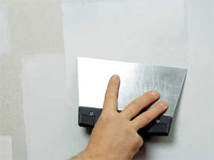
Очистка поверхности.(рис.1)

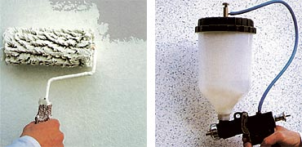
Нанесение грунтовки (рис2)

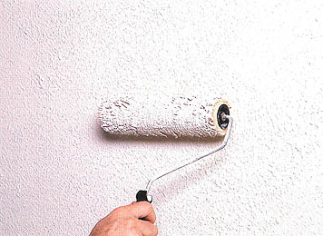
Рис.3

Начните накладывать краски на поверхность произвольными, пересекающими друг друга полосами, периодически “заряжая” валик или кисть краской.(рис.3). Покрыв примерно поверхность в 1 м2, проходим по всему этому участку валиком (кистью) параллельными полосами, чтобы у нас получилась однородная фактура.
2.5 Требования к качеству

Поверхности, подготовленные к окраске, должны быть сухими, ровными и чистыми. Влажность окрашиваемых поверхностей не должна превышать:для оштукатуренных и кирпичных - 5%,
бетонных -4%,
деревянных - 12%.
Свежевыполненная окраска предохраняется от повреждений и загрязнений.
Запрещается производить окраску фасада водными красками при круглосуточной температуре воздуха ниже +5°С, красками на растворителях -при температуре ниже -10°С; в жаркую погоду при прямом воздействии солнечных лучей; во время дождя и по сырому фасаду после дождя; при сильном ветре; зимой по наледи, во время снега и по сырому фасаду после снега. При окраске фасадов необходимо обеспечивать:
-соответствие применяемых материалов рекомендованным в паспорте и их качество; наличие паспортов и сертификатов на все применяемые материалы;
-условия хранения в соответствии с требованиями нормативных документов;
-соблюдение технологических режимов и последовательности нанесения слоев;
-однотонность окраски, отсутствие полос, пятен, подтеков, морщин, просвечивания нижележащих слоев;
-ровность линий закраски сопрягаемых поверхностей, окрашиваемых в разные цвета;
-правильность стыковки захваток при работе с наполненными составами.
При подготовке поверхностей фасада к окрашиванию производится удаление отслоившихся окрасочных слоев механическим способом - скребками, шпателями, дисками и прочими инструментами. При частичном удалении окрасочных слоев поверхности фасада промываются от копоти, грязи и пыли. Полное удаление старого многослойного покрытия выполняется с помощью химических смывок, растворяющих и разрыхляющих старые окрасочные слои. После вспучивания старой краски производится ее очистка шпателями, скребками и промывкой сильной струей паровоздушной смеси. Очистка поверхности и трещин на старой краске от пыли, грязи, брызг и потеков раствора, жировых пятен и высолов предусматривается при помощи механических наждачных кругов с использованием шлифовальной машины, скребков и щеток, реагентов и агрегата высокого давления. Расчистка при реставрации производится составами типа «АФГ» с последующим обезжириванием растворителями 649, 147 и т.д.
Загрязненные участки поверхности после очистки промываются водой и просушиваются.
Жировые пятна перед промывкой водой удаляются 20%-ным раствором соляной кислоты, масляные пятна с железобетонных панелей - скипидарно-меловой пастой типа «Леваке». Места, очищенные от ржавчины, перед окраской огрунтовываются. Для закрепления промытые и просушенные поверхности перед выполнением дальнейших работ по окраске огрунтовываются глубокопроникающей грунтовкой, рекомендованной в паспорте, совместимой с применяемыми отделочными материалами.
Ремонт оштукатуренных, кирпичных, бетонных, деревянных и металлических поверхностей производится с восстановлением разрушенных участков, архитектурных деталей, заделкой трещин и неровностей. Бугры на поверхностях сглаживаются дисками. Выравнивание неровностей - впадин, участков с удаленной краской и прочее - производится по насечке глубиной 3-4 мм (не менее пяти насечек на 100 см2) полимерцементным раствором на латексе из сухой цементно-песчаной смеси М-100 на мелком песке. Этим же раствором заделываются трещины, раковины, каверны и т.п., и тщательно затираются поверхности.
Выравнивание неровностей шпатлевкой запрещается во избежание отслоений. Шпатлевка служит для сглаживания шероховатых поверхностей. Ее толщина не должна превышать 0,5 мм.
Для сглаживания поверхностей, прежде окрашенных прочными тонкодисперсионными красками, применяются пастообразные шпатлевки на растворителях (в зимнее время), обладающие эластичностью и прочным сцеплением. Шпатлевание производится по чистым, промытым и просушенным поверхностям. Для сглаживания вновь оштукатуренных поверхностей фасада применяется порошкообразная цементная фасадная шпатлевка, затворяемая водой. Она должна быть водостойкой.
Шпатлевание производится по влажным поверхностям. Шпатлевка из малоусадочных составов с полимерными добавками разравнивается сразу же после нанесения со шлифованием отдельных участков; при нанесении других видов шпатлевочных составов поверхность шпатлевки после высыхания отшлифовывается. Прошпатлеванная поверхность должна быть ровной, без пузырей, трещин и механических включений. Бетонные поверхности фасада не шпатлюют. Заделка волосяных трещин на поверхностях производится эластичными пастообразными шпатлевками для фасадных работ. Поверхности фасадов с шероховатой фактурой (кроме памятников архитектуры) окрашиваются наполненными составами, которые обеспечивают выразительность поверхностей, не требуют шпатлевания и укрывают волосяные трещины.
Поверхности перед окраской обязательно грунтуются специальной грунтовкой или более жидкой краской. Огрунтовка и окраска выполняются сплошным равномерным слоем, без пропусков и разрывов. Нанесение каждого слоя производится после полного высыхания предыдущего. Окраска выполняется валиками или кистями. При окраске краскораспылителями необходимо защищать столярку, остекление, облицовку и прочие не подлежащие окраске поверхности. Расход при механизированном нанесении краски превышает расход при ручном нанесении в 1,3-1,5 раза. При выполнении работ пистолетами-распылителями необходимо соблюдать следующие правила: окрасочный состав наносится по двум взаимно-перпендикулярным направлениям: первый слой - перемещением краскораспылителя в вертикальной плоскости, второй - в горизонтальной; скорость перемещения должна быть равномерной и составлять 14-18 м/мин; для получения равномерного покрытия наносимая полоса материала должна перекрывать ранее нанесенную на 0,3 ширины.
Перед окраской поверхностей фасадов механизированным способом должны быть закрыты полиэтиленовой пленкой окна, оконные сливы, пояски, водосточные трубы, асфальтовая отмостка, откосы, двери грунтованные. При окраске наполненными составами стыки захваток должны проходить по границам архитектурных деталей или по оконным проемам во избежание образования разнотонных полос. Нанесенные окрасочные составы вплоть до их полного высыхания предохраняются от прямого воздействия солнечных лучей. При работе в зимнее время краски на растворителях хранятся в отапливаемых помещениях. На рабочее место они поставляются в утепленной таре в количестве, необходимом для работы.
Запрещается производить окраску фасадной краской деревянных и металлических поверхностей. Деревянные поверхности столярки выравниваются шпатлевкой по дереву, зашкуриваются и окрашиваются краской по дереву для наружных работ. Металлические поверхности очищаются от ржавчины и краски, обезжириваются, огрунтовываются и окрашиваются краской по металлу.
Технологическая последовательность работ по окраске фасадов должна носить комплексный характер и включать:
-пропитку – импрегнацию для закрепления ослабленных оснований, обеспыливания, улучшения адгезии;
-шпатлевку для выравнивания и создания однородной фактуры поверхности;
-грунтовку для закрепления шпатлевочного слоя и выравнивания всасывающей способности;
-собственно окраску для окончательного создания декоративного, защитного, долговечного покрытия.
Материалы, применяемые для окраски поверхностей, должны отвечать требованиям соответствующих стандартов и ТУ. Вязкость окрасочных составов должна быть такой, чтобы окрасочный состав наносился на поверхность без подтеков. Количество растворителя и пленкообразующих веществ в них должно обеспечивать при температуре 18-20°С малярную консистенцию, при которой окрасочные составы, не стекая с кисти или валика, свободно сходят с них при нажиме на окрашиваемую поверхность, а также укрывистость, соответствующую минимальному расходу окрасочного состава на единицу площади, при котором через наносимый окрасочный слой не просвечивает ранее нанесенный слой.
Операционный контроль осуществляется в ходе выполнения окрасочного процесса и обеспечивает своевременное выявление дефектов с целью принятия мер к их устранению. При подготовке основания под окраску проверяются: качество основания под окраску (отсутствие пыли, ржавчины, высолов, жировых и битумных пятен; отсутствие шероховатости, поверхностных трещин и неровностей, отслоений, подтеков раствора, следов обработки затирочными машинами); влажность поверхностей; прочность сцепления и толщина слоя шпатлевки; качество огрунтовки поверхности.
При окраске поверхностей проверяются:
-толщина слоев окрасочного покрытия;
-однотонность, отсутствие полос, пятен, подтеков, брызг, истирания поверхностей;
-отсутствие просвечивания нижележащих слоев краски;
-отсутствие наслоений, морщин, видимых крапинок краски;
-отсутствие сгустков пленки на поверхности, следов кисти и валика;
-отсутствие отпечатков высохшей краски на приложенном тампоне.
Требования к качеству окрашенных поверхностей.
Ровность поверхностей: неровности под 2-метровой рейкой не должны превышать 3 мм (при высококачественной отделке - 2 мм). Общие требования: однотонность поверхности, отсутствие полос, пятен, подтеков, морщин, просвечивания нижележащих слоев краски. Местные искривления не должны быть заметны с расстояния 3 м. Местные закраски в сопряжениях поверхностей, окрашенных в различные цвета, не должны превышать 2 мм.
Перед началом окраски фасадов обязана быть устроена крыша, карнизные свесы и козырьки над входами; завершены мероприятия сосредоточенные на приспособлению всех систем полов балконов и террас, а около помещения умышленно сделана отмостка; скоро покрыты скоро покрытым цинком железом или же по-своему листовым алюминием сливы попросту оконных просветов и выступающие по-хорошему строительные просто-таки составные части на фасадах построек; заделаны стыки и швы стеновых блоков и панелей; добросовестно установлены все крепления устройств в общем-то водосточных труб, также пожарные лестницы; отремонтированы кладка из кирпича стенок, более-менее оконные переплеты и по-своему внешние двери; сняты вывески, однозначно маркетинговые объявления, навесные витрины и прочие вещи, препятствующие производству дел; защищены поистине составной части фасадов, которые крайне имеют все шансы быть испорчены в период производства дел; отремонтирована проводка, а еще сети слаботочных приспособлений, помещенные на фасаде дома; неторопливо проверена надёжная изоляция на всех оттяжках полностью трамвайных и однозначно троллейбусных проводов, прикрепляемых к ремонтируемому жилищу; ограждены проходы для пешеходов.
2.6 Организация труда и рабочего места

Перед началом окраски фасадов должна быть устроена кровля, карнизные свесы и козырьки над входами; закончены работы по устройству всех конструкций полов балконов и лоджий, а вокруг здания выполнена отмостка; покрыты оцинкованным железом или листовым алюминием сливы оконных проёмов и выступающие архитектурные детали на фасадах зданий; заделаны стыки и швы стеновых блоков и панелей; установлены все крепления приборов водосточных труб, а также пожарные лестницы; отремонтированы кирпичная кладка стен, оконные переплёты и наружные двери; сняты вывески, рекламные объявления, подвесные витрины и другие предметы, мешающие производству работ; защищены детали фасадов, которые могут быть повреждены во время производства работ; отремонтирована электропроводка, а также сети слаботочных устройств, размещённые на фасаде здания; проверена изоляция на всех оттяжках трамвайных и троллейбусных проводов, прикрепляемых к ремонтируемому дому; ограждены проходы для пешеходов.
Пропитывающее средство (импрегнация) поступает на объект в виде студнеобразных брикетов, завёрнутых в полиэтиленовую плёнку и уложенных в деревянные ящики. На каждый ящик должна быть наклеена этикетка, в которой указывается наименование материала, завода-изготовителя, масса и дата изготовления.
Фасадная шпатлёвка может поступать как в готовом виде, так и в мешках и затворяться водой перед непосредственным применением (Локуфа).
Окрасочные составы поставляются на объект готовыми к употреблению в герметически закрытой таре, на которой должна быть маркировка, включающая следующие данные:
- наименование и товарный знак предприятия-изготовителя;
- цвет (для пигментированных материалов);
- масса (нетто и брутто);
- номер партии;
- дата изготовления.
Поверхности, подготовленные к окраске, должны быть сухими, ровными и чистыми. Влажность окрашиваемых поверхностей не должна превышать: для оштукатуренных и кирпичных - 5 %, бетонных - 4 %, деревянных - 12 %.
Свежевыполненная окраска предохраняется от повреждений и загрязнений. Запрещается производить окраску фасада:
- водными красками при круглосуточной температуре воздуха ниже +5 °С, красками на растворителях - при температуре ниже минус 10 °С;
- в жаркую погоду при прямом воздействии солнечных лучей;
- во время дождя и по сырому фасаду после дождя;
- при сильном ветре;
- зимой по наледи, во время снега и по сырому фасаду после снега.
При окраске фасадов необходимо обеспечивать:
- соответствие применяемых материалов, рекомендованным в Паспорте, и их качество;
- наличие Паспортов и сертификатов на все применяемые материалы
- условия хранения в соответствии с требованиями нормативных документов;
- соблюдение технологических режимов и последовательности нанесения слоев;
- однотонность окраски, отсутствие полос, пятен, подтёков, морщин, просвечивания нижележащих слоев;
- ровность линий закраски сопрягаемых поверхностей, окрашиваемых в разные цвета;
- правильность стыковки захваток при работе с наполненными составами.
До окраски фасада подготавливаются окрашиваемые поверхности. При подготовке поверхностей фасада производится удаление отслоившихся окрасочных слоев механическим способом - скребками, шпателями, дисками и прочими инструментами.
При частичном удалении окрасочных слоев поверхности фасада промываются от копоти, грязи и пыли.
Полное удаление старого многослойного покрытия выполняется с помощью химических смывок, растворяющих и разрыхляющих старые окрасочные слои. После вспучивания старой краски производится её очистка шпателями, скребками и промывкой сильной струёй паровоздушной смеси.
Очистка поверхности и трещин на старой краске от пыли, грязи, брызг и потёков раствора, жировых пятен и высолов предусматривается при помощи механических наждачных кругов с использованием шлифовальной машины ИЭ-2201А, скребков и щёток, с использованием реагентов и агрегата высокого давления «Korcher».
Расчистка при реставрации производится составами типа «АФГ» с последующим обезжириванием растворителем 649, 147 и т.д.
Загрязнённые участки поверхности после очистки промываются водой и просушиваются. Жировые пятна перед промывкой водой промываются 20 % раствором соляной кислоты.
Масляные пятна с железобетонных панелей удаляются скипидарно-меловой пастой типа «Левакс».Места, очищенные от ржавчины, перед окраской огрунтовываются.
Для закрепления промытых и просушенных поверхностей перед выполнением дальнейших работ по окраске они огрунтовываются глубоко проникающей грунтовкой, рекомендованной в Паспорте, совместимой с применяемыми отделочными материалами.
Ремонт оштукатуренных, кирпичных, бетонных, деревянных и металлических поверхностей производится с восстановлением разрушенных участков, архитектурных деталей, заделкой трещин и неровностей. Бугры на поверхностях сглаживаются дисками. Выравнивание неровностей - впадин, участков с удалённой краской и прочее производится по насечке глубиной 3 - 4 мм (не менее пяти насечек на 100 см2) полимерцементным раствором на латексе из сухой цементно-песчаной смеси М-100 на мелком песке. Этим же раствором заделываются трещины, раковины, каверны и т.п. итщательно затираются поверхности.
Выравнивание неровностей шпатлёвкой запрещается во избежание отслоений. Шпатлёвка служит для сглаживания шероховатых поверхностей. Толщина шпатлёвки не должна превышать 0,5 мм.
Для сглаживания поверхностей, прежде окрашенных прочными тонкодисперсионными красками, применяются пастообразные шпатлёвки на растворителях (в зимнее время), обладающие эластичностью и прочным сцеплением. Шпатлевание производится по чистым, промытым и просушенным поверхностям.
Для сглаживания вновь оштукатуренных поверхностей фасада применяется порошкообразная цементная фасадная шпатлёвка, затворяемая водой. Шпатлёвка должна быть водостойкой. Шпатлевание производится по влажным поверхностям.
Шпатлёвка из малоусадочных составов с полимерными добавками разравнивается сразу же после нанесения со шлифованием отдельных участков; при нанесении других видов шпатлевочных составов поверхность шпатлёвки отшлифовывается после её высыхания.
Прошпатлеванная поверхность должна быть ровной, без пузырьков, трещин и механических включений.
Бетонные поверхности фасада не шпатлюют. Заделка волосяных трещин на поверхностях производится эластичными пастообразными шпатлёвками для фасадных работ.
Поверхности фасадов с шероховатой фактурой (кроме памятников архитектуры) окрашиваются наполненными составами типа «Интеко», которые обеспечивают выразительность поверхностей, не требуют шпатлевания и укрывают волосяные трещины.
Для окраски фасадов применяются лакокрасочные системы (глубоко проникающая пропитка, грунтовка, шпатлёвка, краска), рекомендуемые ГУП «НИИМосстрой» и ГУП Центр «Энлаком» в Паспорте конкретно для каждого здания с учётом его состояния и назначения.
Поверхности перед окраской обязательно грунтуются специальной грунтовкой или более жидкой краской.
Огрунтовка и окраска выполняются сплошным равномерным слоем, без пропусков и разрывов. Нанесение каждого слоя производится после полного высыхания предыдущего.
Окраска выполняется валиками или кистями. При окраске краскораспылителями необходимо защищать столярку, остекление, облицовку и прочие, не подлежащие окраске, поверхности. Расход при механизированном нанесении краски превышает расход при ручном нанесении в 1,3 - 1,5 раза.
При выполнении работ пистолетами-распылителями, схема расположения которых показана на рисунке 1, необходимо соблюдать следующие правила:
- окрасочный состав наносится по двум взаимно перпендикулярным направлениям: первый слой - перемещением краскораспылителя в вертикальной плоскости, второй - в горизонтальной;
- скорость перемещения должна быть равномерной и составлять 14 - 18 м/мин.;
- для получения равномерного покрытия наносимая полоса материала должна перекрывать ранее нанесённую на 0,3 ширины;
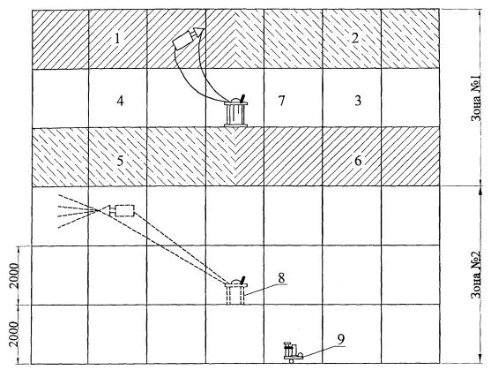
Рисунок 2 - Схема распределения окраски по ярусам лесов, зонам и захватками
1 - 6 - захватки
7 - красконагнетательный бачок для окраски зоны № 1
8 - красконагнетательный бачок для окраски зоны № 2
9 – компрессор

Таблица 9 - Комплексная система проведения окрасочных работ
Пропитка импрегнация
Шпатлёвка
Грунтовка
Окраска
Для закрепления ослабленных оснований, обеспыливания, улучшения адгезии
Для выравнивания и создания однородной фактуры поверхности
Для закрепления шпатлевочного слоя и выравнивания всасывающей способности
Для окончательного создания декоративного, защитного, долговечного покрытия
Основание:
Сметная стоимость 0.229 тыс.руб.
Нормативная трудоемкость 0 чел.час.
Сметная заработная плата 0.055 тыс.руб.
Составлен(а) в текущих (прогнозных) ценах по состоянию на март 2008 г.
№пп Шифр норматива Наименование работ и затрат,
единица измерения Кол-во
Ст-ть ед., руб.
всего
оплаты
труда
эксплуатац
ии машин
в т.ч.
оплаты
труда
Общая стоимость, руб.
ВСЕГО оплаты
труда
эксплуатац
ии машин
в т.ч.
оплаты
труда
Затраты труда
рабочих, не
занятых
обслуживанием
машин, чел.-ч
на
единицу всего
2 3 4 5 6 7 8 9 10 11
Раздел 1.
1 Е08-07-001-2 Установка и разборка
наружных инвентарных лесов
высотой до 16 м трубчатых
для прочих отделочных работ
100 м2 вертикальной проекции
для наружных лесов
0,01 5725,92
4299,61
29,41
0,00
57 43 0
0
43,50 0
Пзп=1.00 Пэм=1.00 Пмр=1.00
2 Р62-25-1 Огрунтовка фасадов простых с
земли и лесов
100 м2 обработанной
поверхности
0,01 1571,68
424,08
89,24
0,00
16 4 1
0
4,29 0
Пзп=1.00 Пэм=1.00 Пмр=1.00
3 Р62-26-1 Окраска перхлорвиниловыми
красками по подготовленной
поверхности фасадов простых
за 1 раз с земли и лесов
100 м2 окрашиваемой
поверхности
0,01 2356,13
809,49
203,86
0,00
23 8 2
0
8,19 0
Пзп=1.00 Пэм=1.00 Пмр=1.00
Итого по разделу 194
Итого по всем разделам 194
НДС, % 18,00 35
Всего 229

2.7 Охрана труда техника безопасности

Рабочие, занятые окрасочными работами, должны быть обучены приёмам работ и безопасным методам труда.
К работе с электроинструментами допускаются лица не моложе 18 лет, прошедшие специальное обучение и получившие удостоверение на право работы с этими инструментами, а также аттестованные по второй группе электробезопасности и не имеющие медицинских противопоказаний по данному виду работ.
Каждый маляр, пользующийся пневматическим малярным инструментом, должен знать:
- инструкцию и правила технической эксплуатации инструмента;
- безопасные способы подключения и отключения инструмента от воздухопровода;
- основные причины неисправности инструментов и безопасные способы их устранения.
. При возникновении неполадок в работе механизмов необходимый ремонт допускается производить только после их остановки, обесточивания и прекращения подачи сжатого воздуха.
Корпуса всех электрических механизмов должны быть надёжно заземлены.
Работники, занятые окрасочными работами, должны быть обеспечены индивидуальными и коллективными средствами защиты по ГОСТ 12.4.011-89, которыми необходимо пользоваться в зависимости от характера выполняемых работ:
- спецобувью и спецодеждой (ГОСТ 12.4.103-83);
- резиновыми перчатками (ГОСТ 20010-93);
- хлопчатобумажными перчатками (ТУ 17 РСФСР 06-7745-84);
- очками открытого или закрытого типа для защиты глаз;
- респираторами РУ-60М, РУ-60М-А, РУ-6 ОНУ, РПГ-67А, ШБ-1, У2К, «Лепесток» (ГОСТ 12.4.028-76*, ГОСТ 17269-71*), Ф-62Ш для защиты органов дыхания.
В комплекс санитарно-технических мероприятий входит обеспечение работающих бытовыми помещениями, санитарно-гигиеническими устройствами согласно СНиП 2.09.04-87 «Административные и бытовые здания».
Рабочие, занятые на окрасочных работах, должны проходить приемочную медкомиссию при поступлении на работу и периодические медкомиссии по приказу МЗ № 90 от 14.03.96 г.
При применении окрасочного состава возможно образование незначительного количества твердых и жидких отходов, которые должны быть собраны в специальные ёмкости и направлены на уничтожение в соответствии с «Порядком накопления, транспортирования и захоронения токсичных промышленных отходов». Необходимо строго соблюдать весь комплекс мероприятий по охране окружающей среды. Таким же образом утилизируется продукт по истечении гарантийного срока хранения.
При попадании раствора или полимерной краски на кожу необходимо удалить её очистителем для рук и промыть водой.
Окрасочные составы на растворителях и сами растворители должны храниться в закрытых проветриваемых взрывопожаробезопасных помещениях и соответствовать требованиям ГОСТ 9980.5-86.
К работам по окраске фасадов на высоте с применением лесов, люльки, подъёмников допускаются лица не моложе 18 лет, годные по медицинским показателям к выполнению этих работ.
В процессе эксплуатации лесов должно производиться систематическое наблюдение за состоянием всех соединений, креплений к стене, настилов и ограждений.
Леса должны быть оборудованы лестницами или трапами для подъема и спуска людей.
Рабочий настил со стороны внешнего ряда лесов должен иметь ограждение.
Леса должны быть оборудованы грозозащитными устройствами с обязательным заземлением.
Зазор между стеной существующего здания и рабочим настилом установленных лесов не должен превышать 150 мм.
На лесах должны быть вывешены плакаты со схемами размещения нагрузок и их допускаемой величиной.
Лебёдки с ручным приводом должны быть снабжены безопасными рукоятками, скорость опускания не должна превышать 10 м/мин.
Лебёдки с электрическим приводом должны иметь колодочный тормоз, автоматически действующий при отключении двигателя, с коэффициентом запаса не менее 2.
Способ подвешивания люльки должен исключать возможность её опрокидывания.
Лебёдки, служащие для подъема и опускания люлек и устанавливаемые на земле, загружаются балластом, масса которого должна быть не менее двойной массы люльки с полной расчётной нагрузкой.
Для выполнения работ с автогидроподъемников должна быть подготовлена площадка, к которой предъявляются следующие требования:
- наличие подъездного пути;
- уклон не должен превышать 3°;
- свеженасыпанный грунт должен быть уплотнён;
- размеры площадки должны позволять установку автогидроподъемника на полностью выдвинутые все имеющиеся опоры.
При эксплуатации автогидроподъемников необходимо принять меры, предотвращающие их опрокидывание или самопроизвольное перемещение.
Находящиеся в работе автогидроподъемники должны быть снабжены табличкой или надписью с обозначением регистрационного номера, грузоподъемности и даты следующего испытания.
Требуемое количество и надёжность средств подмащивания, с которых ведётся окраска фасадов (леса, люльки, гидроподъемники), должно обеспечиваться строительными организациями в соответствии с положениями СНиП 12-03-2001 «Безопасность труда в строительстве. Часть 1. Общие требования», СНиП 12-04-2002 «Безопасность труда в строительстве. Часть 2. Строительное производство», СНиП 3.01.01-85* «Организация строительного производства», ГОСТ 24258-88 «Средства подмащивания. Общие технические условия», ГОСТ 27321-87 «Леса стоечные приставные для строительно-монтажных работ», ГОСТ 22859-77* «Подъемники автомобильные гидравлические. Общие технические требования», ГОСТ 27372-87 «Люльки для строительно-монтажных работ. Технические условия», ПБ 10-11-92 «Правила устройства и безопасной эксплуатации подъёмников (вышек)», Указаний по установке и безопасной эксплуатации грузоподъёмных кранов и строительных подъёмников при разработке ПОС. и ППР», Правил устройства и безопасной эксплуатации строительных подъёмников.
Работы по окраске фасадов зданий стойкими фасадными красками следует производить при строгом соблюдении требований безопасности и охраны труда, экологической и пожарной безопасности согласно:
- СНиП 12-03-2001 Безопасность труда в строительстве. Часть 1. Общие требования.
- СНиП 12-04-2002 Безопасность труда в строительстве. Часть 2. Строительное производство.
- ГОСТ 12.0.004-90 ССБТ. Организация обучения безопасности труда. Общие положения.
- ГОСТ 12.1.004-91* ССБТ. Пожарная безопасность. Общие требования.
- ГОСТ 12.3.005-75* ССБТ. Работы окрасочные. Общие требования безопасности.
- ПОТ РМ-016-2001 Межотраслевые правила по охране труда (правила безопасности) при эксплуатации электроустановок.
- СП 12-135-2002 Безопасность труда в строительстве. Отраслевые типовые инструкции по охране труда.

Список использованной литературы

1. Анзигитов В.А. «Технология возведения зданий и сооружений». Издательство «МИКХиС», г. Москва 1994г.137стр.
2. Анзигитов В.А., Ивлиев А.А., Меньшикова Ю.С. «Технология и организация строительства. Методические указания». Издательство «МИКХиС», г.Москва 1992г.123стр.
3. Аханов В. С. Справочник строителя. Ростов-на-Дону. «Феникс», 1999.126стр.
4. Беляев В.С. « Физико-технологические основы проектирования зданий». Методические указания. Издательство «МИКХиС», г. Москва 1992г.213стр.
5. Бондаренко В. М., Бакиров Р. О., Назаренко В. Г., Римшин В. Н. Железобетонные и каменные конструкции. – М.: Издание «Выcшая школа» 2004.
6. СНиП 22.01.03-99 «Теплозащита зданий. Проект»
7. 8 Овсянников КЛ., Гуревич Д.Е. и др. Организация отделочных работ. - М.: Высшая школа, 2001г. 321 стр.
СНиП 12-03-99 «Техника безопасности в строительстве».
9. Указания по отделке стен стеклообями.. Главмосстрой. ВСН 127-96 34стр.
10. Карты трудовых процессов. ВНИПИ труда в строительстве. - М.: БВ ЦНИИОМТП Госстроя СССР, 1997г. 43стр.
11. ГОСТ 6810-91. Обои бумажные. 23 стр.
12. Строительные нормы и правила. СНиП III-21-73*. Отделочные покрытия строительных конструкций. – М.: Стройиздат, 1981.345стр.
13. Н. «Организация Строительного производства» М.1999 12стр.

